HƯỚNG DẪN PHÁT TRIỂN

Trước khi chúng ta thực hiện phát triển trang web, chúng ta cần chuyển phần mềm sang chế độ phát triển .

Cách 1:Đối với giao diện

Chúng ta vào phần Tools => chọn Environment Mode

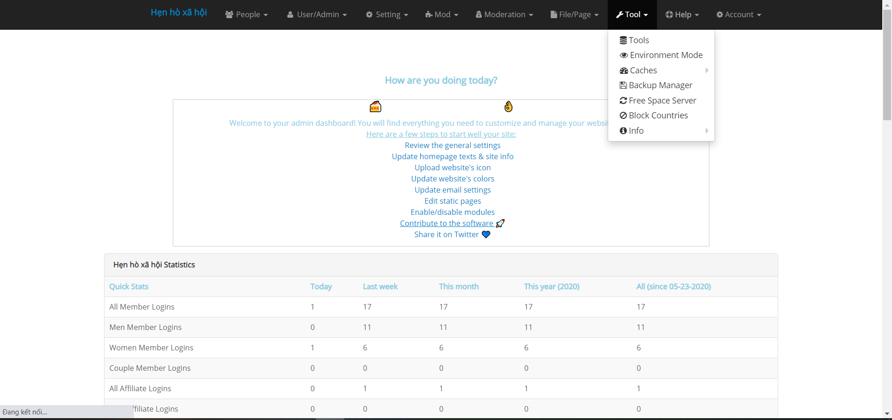

Chọn Development

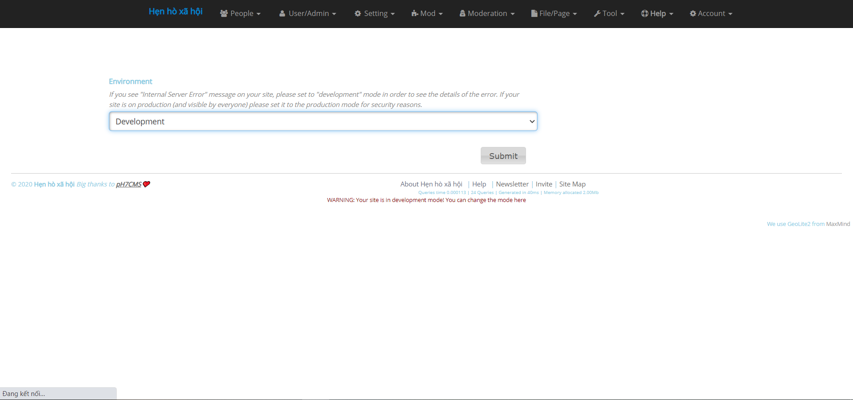

Cách 2: Sửa đổi thông qua cách truy cập vào file config.ini của chương trình cài đặt (Trong trường hợp này chúng tôi sử dụng Ubuntu Server)

Dùng cd để chuyển hướng đến thư mục Configs, dùng ls để hiển thị danh sách các tệp đang có trong thư mục

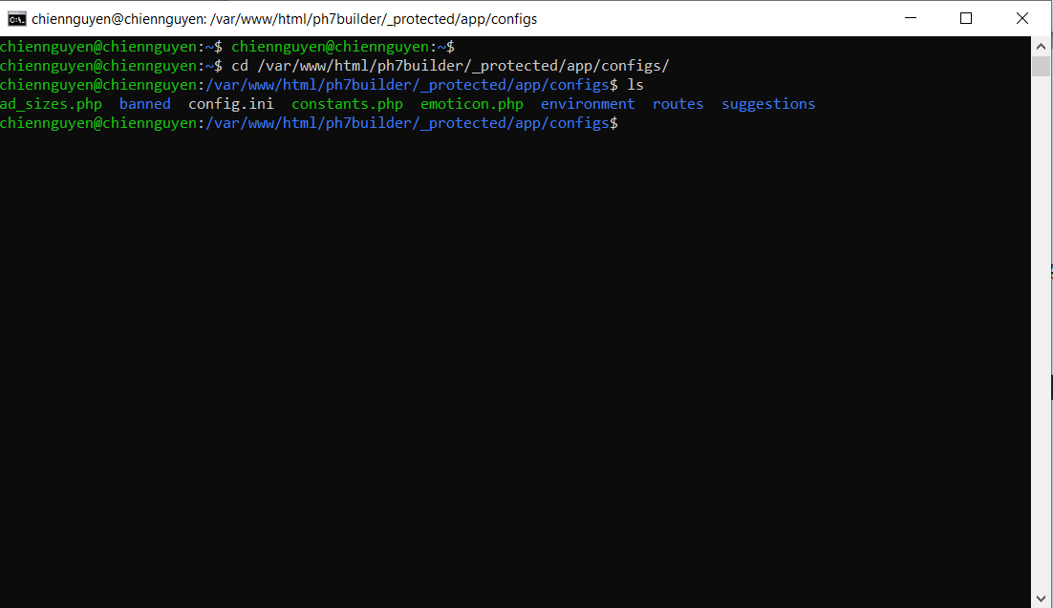

Dùng trình soạn thảo VI hoặc Nano để mở tệp và chỉnh sửa

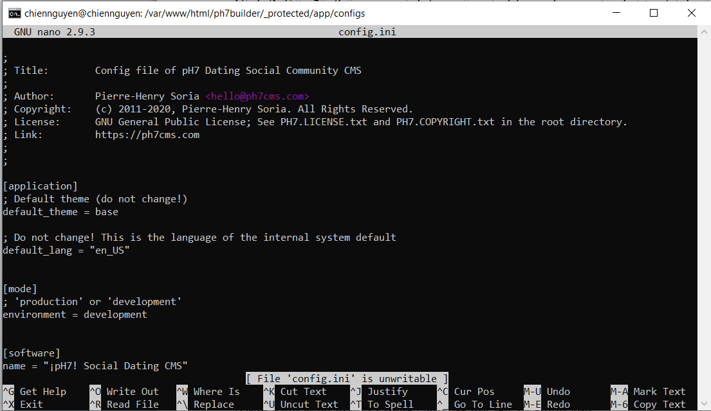

Sửa đổi dòng environment thành development và lưu lại

Trong phần mềm của pH7CMS có rất nhiều cách để có thể phát triển, đổi mới giao diện hoặc thêm chức năng.

Cách 1:

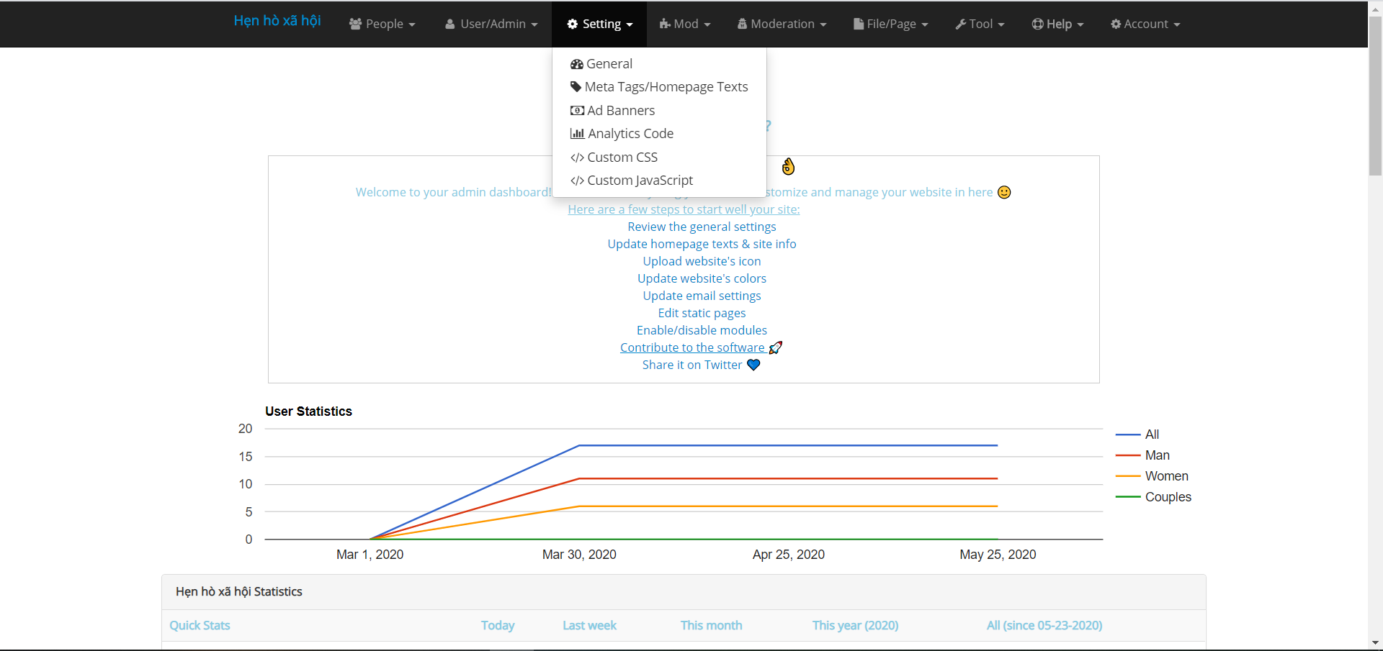

Khi đăng nhập vào giao diện của quản trị trang, chúng ta chọn vào phần Setting => Custom CSS hoặc Custom JavaScipt

Cách 2:



Khi đăng nhập vào giao diện của quản trị trang, chúng ta chọn vào phần Setting => General

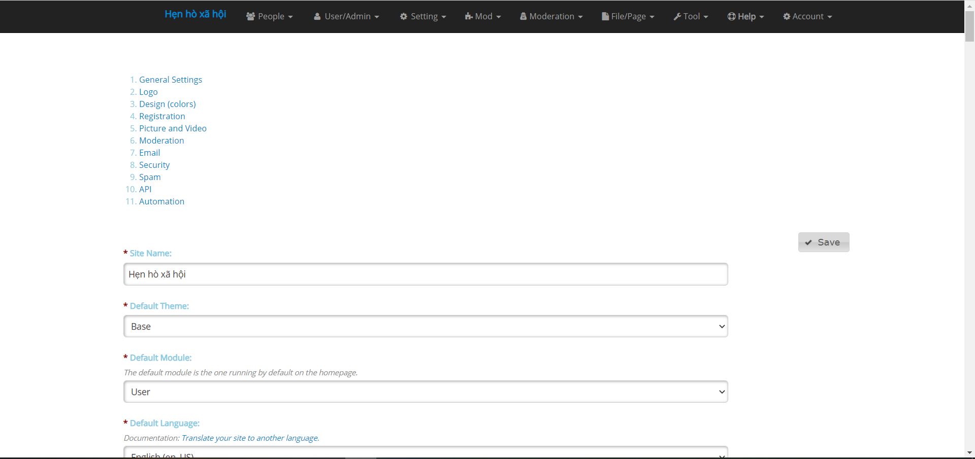

Ở trong trang General, chúng ta sẽ có thể chỉnh sửa có các phần để bạn có thể chỉnh sửa bao gồm:

1. General Setting : Cài đặt chung
2. Logo
3. Design (colors): Thiết kế (màu sắc)
4. Registration: Đăng ký
5. Picture and Video: Hình ảnh và video
6. Moderation: Điều độ
7. Email
8. Security : Bảo mật
9. Spam: Thư rác
10. API
11. Automation : Tự động hóa

Hướng dẫn chi tiết

1. Global Setting : Thiết lập tổng thể

* Site Name: Tên trang web
* Default Theme: Chủ đề mặc định

Chọn 1 trong 4 chủ đề có sẵn :

Base: Cơ bản

Cartoon: Hoạt hình

Datelove: Bảng dữ liệu

Zendate:

* Default Module : mặc định là module chạy theo mặc định trên trang chủ
* Default Language : Chọn ngôn ngữ mặc định. Có thể thay đổi ngôn ngữ tùy theo ý muốn của admin
* Map Type : Loại bản đồ :

Roadmap (default); Lộ trình

Hybrid: Hỗn hợp

Terrain: Địa hình

Satellite: Vệ tinh

* Profiles with Photo Only : Hiển thị các cấu hình có ảnh hồ sơ trên các khối hồ sơ ( chẳng hạn như trang chủ)
* Splash Homepage: Sử dụng trang Splash cho khách truy cập (không đăng nhập) nếu không trang cổ điển sẽ được sử dụng . Chỉ khả dụng nếu ‘user’ là Default Module.
* Background Splash Video : Bật tắt ‘Video’ trên trang chủ Splash. Chỉ khả dụng nếu ‘user’ là Default Module
* Display Profiles on Guest Homepage : Hiển thị hoặc không hiển thị người dùng mới nhất trên trang chủ cho khách truy cập. Chỉ khả dụng nếu "Người dùng" là Mô-đun mặc định.
* Number of Profiles on Splash Page : Số lượng ảnh hồ sơ sẽ hiển thị trên Trang chủ Splash. Chỉ khả dụng nếu "Cấu hình trên trang chủ của khách" được bật và nếu "Người dùng" là Mô-đun mặc định.
* WYSIWYG editor for Forum : Kích hoạt trình soạn thảo WYSIWYG (CKEditor) cho các bài đăng trên diễn đàn. Nếu bị tắt, trường textarea đơn giản sẽ được sử dụng.
* Social Media Widgets : Kích hoạt các nút Chia sẻ phương tiện truyền thông xã hội như nút Thích và Chia sẻ.
* Adult Disclaimer: Hiển thị Cảnh báo dành cho người lớn để vào trang web của bạn. Điều này hữu ích cho các trang web có nội dung người lớn.
* Cookie Consent Bar : Kích hoạt Cookie Consent Bar để ngăn người dùng của bạn rằng trang web của bạn sử dụng cookie. Điều này được yêu cầu bởi Luật EU (nếu bạn có khách đến từ các nước EU). Cookie Bar sẽ chỉ được hiển thị nếu khách truy cập ở EU.
* Ajax Site with AjPH : Hãy cẩn thận! Tính năng 'Full Ajax Navigation' vẫn ở phiên bản beta và có thể không hoạt động chính xác trên tất cả các trang.
* Site Status : Chế độ bảo trì rất hữu ích nếu bạn đang làm việc trên trang web của mình hoặc cập nhật nó. Quản trị viên đã đăng nhập và bảng quản trị sẽ không bị ảnh hưởng bởi trang bảo trì.
* Show "Powered By" link in footer : Bạn có tự hào khi sử dụng nhãn hiệu pH7CMS không? Bạn có tự hào nói rằng ứng dụng hẹn hò của bạn đã được cung cấp bởi nhà cung cấp Phần mềm hẹn hò hàng đầu?
* Show the News Feed: Hiển thị tin tức mới nhất về phần mềm trong bảng điều khiển quản trị viên (khuyến nghị).

1. Icon Logo

Thêm logo / biểu tượng nhỏ của bạn đại diện / phân biệt tốt nhất trang web / khái niệm / thương hiệu của bạn

1. Override Website Colors

* Top Navigation Bar Style : Chọn phong cách cho thanh điều hướng
* Website Background: Chọn màu nền trang Web
* Text: Chọn màu chữ
* First Heading (H1): Chọn màu tiêu đề đầu tiên
* Second Heading (H2): Chọn màu tiêu đề thứ 2
* Third Heading (H3): Chọn màu tiêu đề thứ 3
* Links: Chọn màu của đường dẫn liên kết
* Footer Links: Chọn màu liên kết ở cuối trang
* Links Hover: Chọn màu liên kết Hover

1. Registration
   * Account activation type for Members: Chọn hình thứ kích hoạt tài khoản cho thành viên
     + - Không kích hoạt
       - Tự động
       - Kích hoạt thủ công
   * Account activation type for Affiliates: Chọn hình thức kích hoạt tài khoản cho các chi nhánh
     + - Không kích hoạt
       - Tự động
       - Kích hoạt thủ công
   * Minimum username length: Độ dài tiên người dùng tối thiểu
   * Maximum username length: Độ dài tên người dùng tối đa
   * Minimum age for registration: Độ tuổi tối thiểu để đăng ký
   * Maximum age for registration: Dộ tuổi tối đa để đăng ký
   * Date of Birth field type: Chọn hình thức ngày sinh
     + - Độ tuổi
       - Đầy đủ ngày thánh năm
   * Require photo to be uploaded: Yêu cầu đăng tải hình ảnh. Yêu cầu thành viên tải lên ảnh hồ sơ trong khi đăng ký.
   * Default Membership Group: Nhóm thành viên mặc định
2. Picture and Video

* Image

Watermark Text: Để trống để vô hiệu hóa văn bản watermark trên hình ảnh.

Watermark Size: Chọn kích thước hình mờ từ 0-5

* Video

Default Video: Video theo mặc định nếu không tìm thấy video.

Autoplay Video: Kích hoạt tự động phát

* Moderation

Nudity Filter: Ảnh sẽ tự động chờ phê duyệt nếu được phát hiện là "Ảnh khỏa thân / người lớn"

Profile Photo Manual Approval: Hướng dẫn sử dụng ảnh hồ sơ

Background Profile Manual Approval: Hướng dẫn sử dụng hồ sơ nền

Note Post Manual Approval: Lưu ý phê duyệt bài đăng thủ công

Photos Manual Approval: Phê duyệt hướng dẫn sử dụng hình ảnh

Videos Manual Approval: Video phê duyệt hướng dẫn sử dụng

1. Email Parameters

* Email Name: Tên email
* Admin Email: Email quản trị viên
* Feedback Email: Email phản hồi
* Return Email: Email trả về

1. Security
   * Password
     + Minimum password length: Độ dài mật khẩu tối thiểu
     + Maximum password length: Độ dài mật khẩu tối đa
   * Login Attempt Protection
     + Blocking login attempts exceeded for Users: Chặn các nỗ lực đăng nhập vượt quá cho Người dùng
     + Blocking login attempts exceeded for Affiliates: Chặn các nỗ lực đăng nhập vượt quá cho Chi nhánh
     + Blocking login attempts exceeded for Admins: Chặn các nỗ lực đăng nhập vượt quá cho Quản trị viên
     + Max number of login attempts before blocking for Users: Số lần thử đăng nhập tối đa trước khi chặn đối với Người dùng
     + Max number of login attempts before blocking for Affiliates: Số lần đăng nhập tối đa trước khi chặn đối với Chi nhánh
     + Max number of login attempts before blocking for Admins: Số lần đăng nhập tối đa trước khi chặn Quản trị viên
     + Time interval blocking for Users: Chặn khoảng thời gian cho người dùng
     + Time interval blocking for Affiliates: Chặn khoảng thời gian cho các Chi nhánh
     + Time interval blocking for Admins: Chặn khoảng thời gian cho Quản trị viên
   * Various
     + Send Abuse Reports by email: Gửi báo cáo lạm dụng qua email
     + IP Restriction for Admin Panel Access: Bằng cách nhập IP của bạn , bạn sẽ có được bảo mật cao hơn và loại trừ tất cả những người và bot khác đã cố đăng nhập bằng một địa chỉ IP khác ngay cả khi đăng nhập đúng! Để trống để tắt tính năng này. Hãy cẩn thận, để sử dụng tính năng này, bạn cần có một IP tĩnh (không phải là một động). Nếu bạn không chắc chắn, xin vui lòng liên hệ với ISP của bạn.
     + Indicate a word that will replace the banned word in the list : Chỉ ra một từ sẽ thay thế từ bị cấm trong danh sách
     + Enable/Disable CSRF security tokens in forms: Đôi khi việc bảo vệ này có thể gây khó chịu cho người dùng nếu không đủ nhanh để thực hiện các biểu mẫu. Tuy nhiên, nếu bị vô hiệu hóa, trang web của bạn có thể dễ bị tấn công bởi các cuộc tấn công CSRF dưới dạng.
     + CSRF token lifetime: Tuổi thọ mã thông báo CSRF. Tính bằng giây
     + Protect for Users against session cookies hijacking: Bảo vệ cho người dùng chống lại việc chiếm quyền điều khiển cookie phiên. Việc bảo vệ này có thể gây ra sự cố cho người dùng đã đăng nhập bằng IP động. Vui lòng vô hiệu hóa nếu IP của họ thay đổi thường xuyên trong phiên.
     + Protect for Affiliates against session cookies hijacking: Bảo vệ cho các Chi nhánh chống lại việc chiếm quyền điều khiển cookie phiên. Việc bảo vệ này có thể gây ra sự cố cho các chi nhánh có IP động. Vui lòng vô hiệu hóa nếu IP của họ thay đổi thường xuyên trong phiên.
     + Protect for Admins against session cookies hijacking: Bảo vệ cho Quản trị viên chống lại việc chiếm quyền điều khiển cookie phiên. Việc bảo vệ này có thể gây ra sự cố cho quản trị viên với IP động. Vui lòng vô hiệu hóa nếu IP của họ thay đổi thường xuyên trong phiên.
     + System against DDoS attacks: Hệ thống chống lại các cuộc tấn công DDoS chỉ kích hoạt nó nếu bạn nghĩ rằng trang web của bạn có các cuộc tấn công DDoS thực sự hoặc nếu máy chủ của bạn bị quá tải.
2. Spam

* Time Delay
  + - Registration delay for Users: Trì hoãn đăng ký cho người dùng. Số phút phải vượt qua trước khi người dùng có cùng địa chỉ IP có thể đăng ký lại. Nhập "0" để tắt.
    - Registration delay for Affiliates: Trì hoãn đăng ký cho các Chi nhánh.
    - Send Note delay: Gửi ghi chú chậm trễ. Số phút để cùng một người dùng đăng một ghi chú mới
    - Send Mail delay: Số phút cho cùng một người dùng có thể gửi email mới.
    - Send Comment delay: Số phút cho cùng một người dùng có thể gửi nhận xét mới.
    - Send Forum Topic delay: Số phút cho cùng một người dùng có thể gửi một chủ đề mới trong diễn đàn.
    - Send Forum Message delay: Số phút cho cùng một người dùng có thể gửi tin nhắn trả lời trong cùng một chủ đề.
* Captcha
  + - Captcha Complexity: Độ phức tạp của Captcha
    - Captcha Case Sensitive: Captcha Case nhạy cảm
    - Captcha for User Signup Form: Captcha cho mẫu đăng ký người dùng
    - Captcha for Affiliate Signup Form: Captcha cho hình thức đăng ký liên kết
    - Captcha for sending Messages between users: Captcha để gửi tin nhắn giữa những người dùng
    - Captcha for adding a Comment: Captcha để thêm một bình luận
    - Captcha for adding or reply a message in the Forum: Captcha để thêm hoặc trả lời tin nhắn trong Diễn đàn
    - Captcha for adding a User Post Note: Captcha để thêm một bài đăng của người dùng Lưu ý
* Pruning
  + - Delete old Messages: Xóa tin nhắn cũ hơn X ngày. 0 để vô hiệu hóa.
    - Delete old Comments: Xóa nhận xét cũ hơn X ngày. 0 để vô hiệu hóa.
    - Delete old IM Messages: Xóa tin nhắn IM cũ hơn X ngày. 0 để vô hiệu hóa.

1. API

Google Maps API Key: Bạn có thể lấy khóa của mình ở đây . Sau đó, chọn " API Google Maps của Google " cho " Bạn đang sử dụng API nào " và " Trình duyệt web (Javascript) " cho " Bạn sẽ gọi API từ đâu ", sau đó bạn sẽ lấy khóa API để dán vào đây

1. Automation

* Secret word for the cron URL: Từ bí mật cho URL cron. Nó sẽ được sử dụng để chạy các công việc định kỳ tự động.
* User inactivity timeout: Số phút mà thành viên không hoạt động (ngoại tuyến).

Cách 3: Sửa trực tiếp từ file

Chọn File/Page

Page Module : Chứa các file về module của trang web

Email Template :Chứa các mẫu về người dùng

Template Files : Chứa các mẫu về giao diện, hiển thị.

